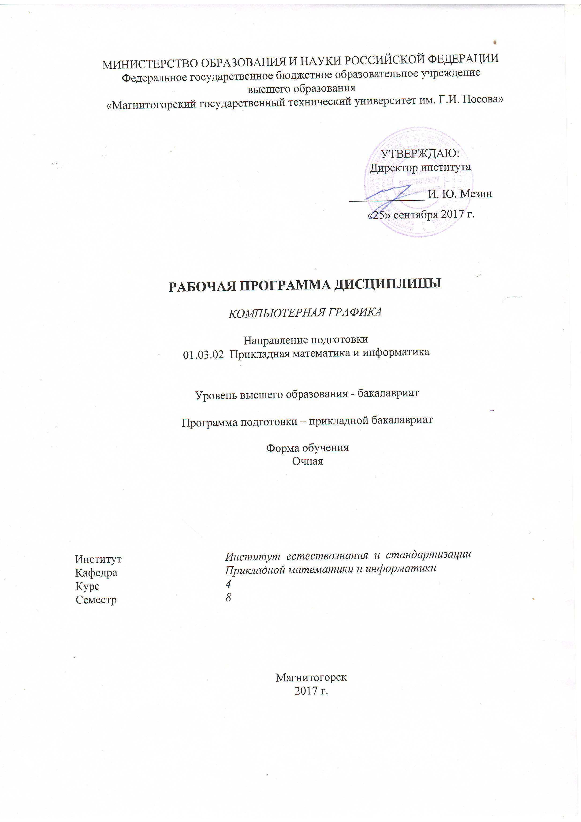
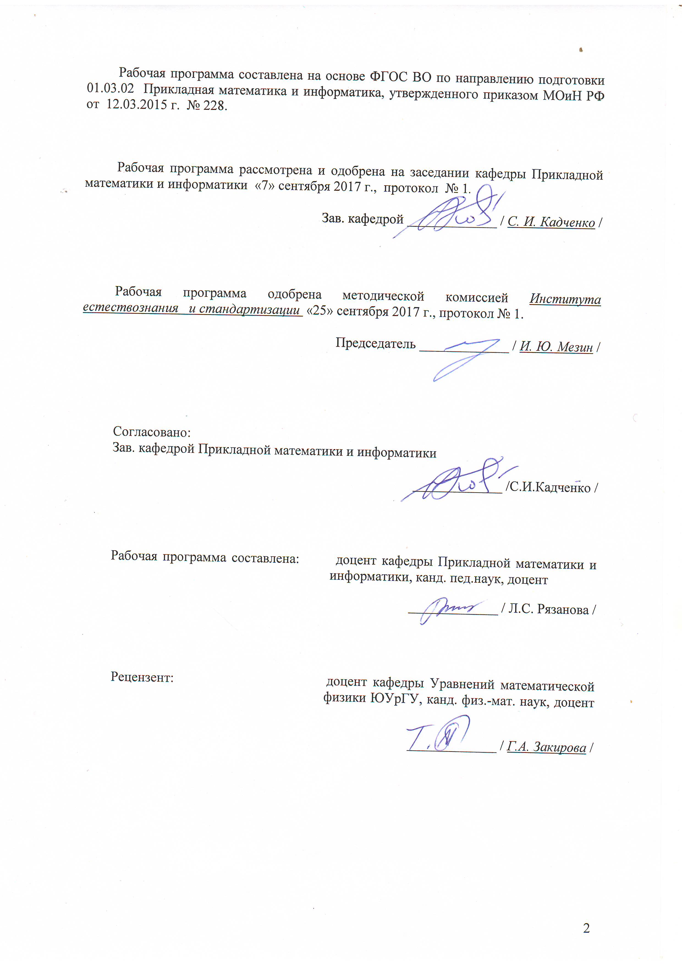
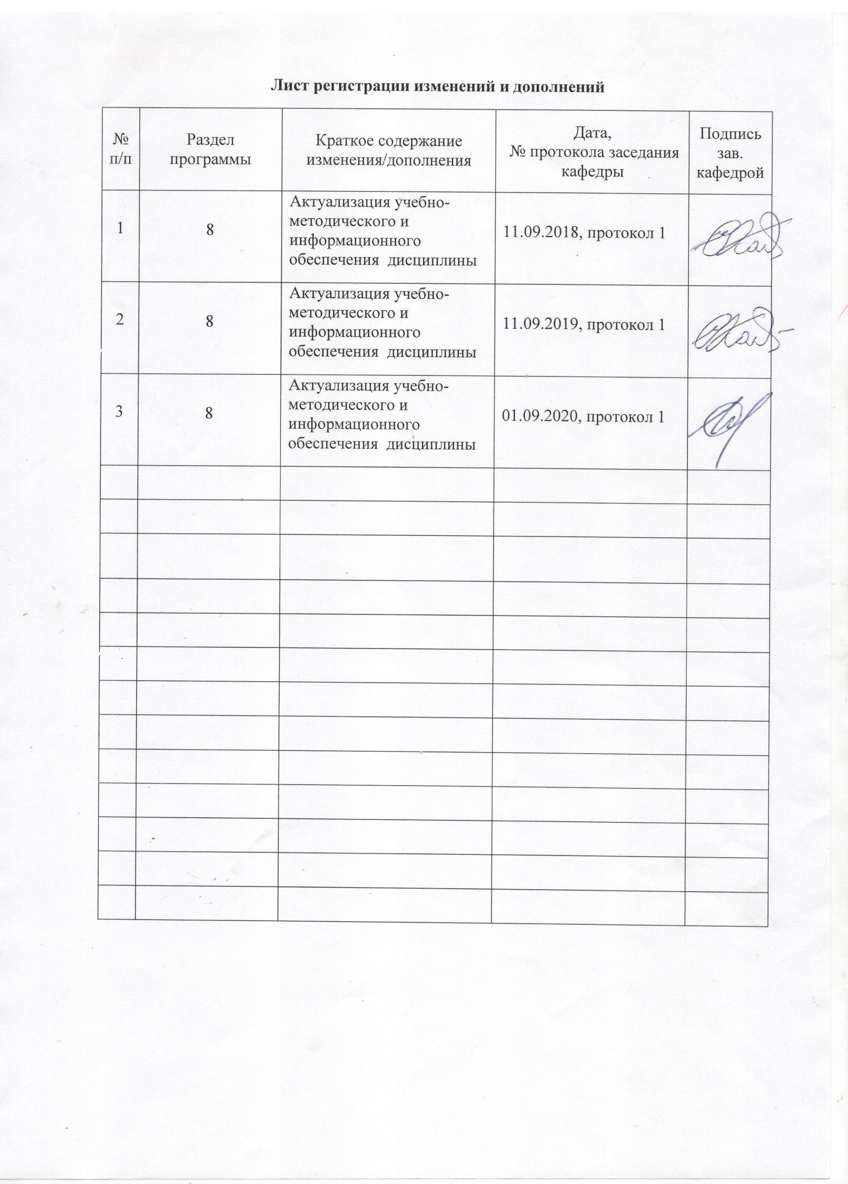Цели освоения дисциплины (модуля)
Целями освоения дисциплины (модуля) «Компьютерная графика» являются:
- получение студентами знаний в области компьютерной геометрии, фрактальной, растровой и векторной графики;
- овладение обучающимися методами растровой и векторной алгебры, приобретение навыков работы с графическими библиотеками и в современных графических пакетах;
- формирование у обучающихся общепрофессиональных и профессиональных компетенций в соответствии с ФГОС ВО ПО НАПРАВЛЕНИЮ ПОДГОТОВКИ 01.03.02 ПРИКЛАДНАЯ МАТЕМАТИКА И ИНФОРМАТИКА (УРОВЕНЬ БАКАЛАВРИАТА).

2 Место дисциплины (модуля) в структуре образовательной программы
подготовки бакалавра (магистра, специалиста)
Дисциплина «Компьютерная графика» входит в вариативную часть блока 1 образовательной программы.
Для изучения дисциплины необходимы знания (умения, владения), сформированные в результате изучения Информатики, Учебной практики по получению первичных профессиональных умений и навыков, Практикума на ЭВМ: навыки работы в ОС Win и программами MS OF, модулем Graph PascalABC, работа с графикой в Delphi, знание основ программирования.
Знания (умения, владения), полученные при изучении данной дисциплины будут необходимы для прохождения государственной итоговой аттестации.

3 Компетенции обучающегося, формируемые в результате освоения
дисциплины (модуля) и планируемые результаты обучения
В результате освоения дисциплины (модуля) «Компьютерная графика» обучающийся должен обладать следующими компетенциями:

Структурный  элемент  компетенции | Планируемые результаты обучения
ОПК-4 способность решать стандартные задачи профессиональной деятельности на основе информационной и библиографической культуры с применением информационно-коммуникационных технологий и с учетом основных требований информационной безопасности
Знать | - основные методы библиографической работы с применением новых информационных технологий;  - основные определения и понятия, требования, правила и принципы соблюдения информационной безопасности;
Уметь | - учитывать требования информационной безопасности при решении различных задач с применением сети Интернет  - пользоваться методами библиографической работы в сети Интернет при решении различных задач
Владеть | - практическими навыками использования методов библиографической работы в сети Интернет при решении различных задач;  - умениям соблюдать требования информационной безопасности при решении различных задач с применением сети Интернет
ПК-7: способность к разработке и применению алгоритмических и программных решений в области системного и прикладного программного обеспечения
Знать | - основные определения и понятия, цели и задачи, подходы алгоритмических и программных решений в области компьютерной графики;  - принципы и особенности работы в векторный графический редакторе, редакторе растровой графики, в 3D редакторе
Уметь | - анализировать и сравнивать методики и технологии алгоритмических и программных решений в области компьютерной графики;  - обсуждать эффективные алгоритмические и программные решения в области компьютерной графики;  - создавать и обрабатывать графические изображения в векторном графическом редакторе, редакторе растровой графики, в 3D редакторе
Владеть | - навыками самостоятельного осуществления разработки алгоритмических и программных решений в области компьютерной графики;  - навыками обработки графических изображений в векторном графическом редакторе, редакторе растровой графики,в 3D редакторе

4 Структура и содержание дисциплины (модуля)
Общая трудоемкость дисциплины составляет 5 зачетных единиц 180 акад. часов, в том числе:
– контактная работа – 69,4 акад. часов:
– аудиторная –66 акад. часов;
– внеаудиторная – 3,4 акад. часов
– самостоятельная работа – 74,9 акад. часов;
– подготовка к экзамену – 35,7 акад. часа

Раздел/ тема  дисциплины | Семестр | Аудиторная  контактная работа  (в акад. часах) |  | Самостоятельная работа (в акад. часах) | Вид самостоятельной  работы | Форма текущего контроля успеваемости и  промежуточной аттестации | Код и структурный  элемент  компетенции
Раздел/ тема  дисциплины | Семестр | лекции | лаборат.  занятия
1. Раздел Введение в компьютерную графику
1.1. Представление цвета в компьютере |  | 2 | 2 | 2 | Поиск дополнительного материала  Изучение учебной литературы | Опрос | ОПК-4 зув  ПК-7 зув
1.2. Цветовые модели |  | 2 | 2 | 2 | Поиск дополнительного материала  Изучение учебной литературы | Опрос | ОПК-4 зув  ПК-7 зув
2. Раздел. Фрактальная графика
2.1. Фракталы: основные сведения. Примеры |  | 2 | 2 | 6 | Поиск дополнительного материала  Изучение учебной литературы | Опрос | ОПК-4 зув  ПК-7 зув
2.2. Геометрические фракталы. Кривая Коха |  | 3 | 5 | 6 | Поиск дополнительного материала  Изучение учебной литературы | Опрос | ОПК-4 зув  ПК-7 зув
2.3 Алгебраические фракталы. Множество Мандельброта. |  | 3 | 5 | 6 | Поиск дополнительного материала  Изучение учебной литературы | Опрос | ОПК-4 зув  ПК-7 зув
2.4 Стохастические фракталы. Системы итерируемых функций |  | 2 | 5 | 6 | Поиск дополнительного материала  Изучение учебной литературы | Опрос | ОПК-4 зув  ПК-7 зув
2.5 Алгоритмы построения фракталов и их реализация |  |  | 4 | 8 | Поиск дополнительного материала  Подготовка презентации  Реализация алгоритмов в среде PascalABC, TurboDelphi | Семинарское занятие | ОПК-4 зув  ПК-7 зув
Раздел3. Алгоритмы растеризации
3.1 Растровое представление отрезка. Алгоритм Брезенхейма |  | 2 | 2 | 6 | Поиск дополнительного материала  Выполнение лабораторных работ (л/р) | опрос  Проверка выполнения л/р | ОПК-4 зув  ПК-7 зув
3.2 Растровая развёртка окружности |  | 2 | 2 | 6 | Поиск дополнительного материала  Выполнение лабораторных работ (л/р) | опрос  Проверка выполнения л/р | ОПК-4 зув  ПК-7 зув
3.3 Кривые Безье: виды, Алгоритм построения «де Кастельжо» |  | 4 | 2 | 6 | Поиск дополнительного материала  Подготовка презентации | Семинарское занятие | ОПК-4 зув  ПК-7 зув
Раздел4. Работа в графических пакетах и библиотеках
4.1 основы работы в векторном, растровом и 3D графических редакторах |  |  | 7 | 10 | Выполнение лабораторных работ (л/р) | Проверка выполнения л/р | ПК-7 зув
4.2 Работа с библиотекой DirectX |  |  | 6 | 10,9 | Поиск дополнительного материала  Выполнение лабораторных работ (л/р) | опрос  Проверка выполнения л/р | ОПК-4 зув  ПК-7 зув
Итого за семестр |  | 22 | 44 | 74,9
Итого по дисциплине |  | 22 | 44 | 74,9
44/18И – в том числе, часы, отведенные на работу в интерактивной форме.

5 Образовательные и информационные технологии
В ходе изучения дисциплины используются образовательные и информационные технологии:
1.Традиционные технологии обучения, предполагающие передачу информации в готовом виде, формирование учебных умений по образцу: лабораторные работы, семинары.
Использование традиционных технологий обеспечивает ориентирование студента в потоке информации, связанной с различными подходами к определению сущности, содержания, методов, форм развития и саморазвития личности; самоопределение в выборе оптимального пути и способов личностно-профессионального развития; систематизацию знаний, полученных студентами в процессе аудиторной и самостоятельной работы. Лабораторные занятия обеспечивают развитие и закрепление умений и навыков определения целей и задач саморазвития, а также принятия наиболее эффективных решений по их реализации.
2. Информационно-коммуникационные образовательные технологии – организация образовательного процесса, основанная на применении специализированных программых сред и технических средств работы с информацией.
Лабораторные занятия проводятся в компьютерных классах вычислительного центра ФГБОУ ВО «МГТУ». В ходе проведения лекционных занятий предусматривается:
– использование электронного демонстрационного материала по темам, требующим иллюстрации работы программных продуктов: MS Word, MS Excel, MS PowerPoint.
- в ходе проведения лабораторные работ предусматривается использование среды программирования PASCAL ABC, TurboDelphi, графических пакетов
- использование образовательного портала ФГБОУ ВО «МГТУ» .
3.Интерактивные формы обучения, предполагающие организацию обучения как продуктивной творческой деятельности в режиме взаимодействия студентов друг с другом и с преподавателем
Использование интерактивных образовательных технологий способствует повышению интереса и мотивации учащихся, активизации мыслительной деятельности и творческого потенциала студентов, делает более эффективным усвоение материала, позволяет индивидуализировать обучение и ввести экстренную коррекцию знаний.
В рамках дисциплины «Компьютерная графика» предусматривается 66 часа аудиторных занятий (лекций, лабораторных работ), проводимых в семинара-дискуссии, беседы, межгруппового диалога.

4. Проблемная технология обучения
Методика, предлагаемая для изучения курса «Компьютерная графика» ориентирована на лабораторные работы поисково-исследовательского типа, семинары проблемно-информационного характера и подготовку презентаций.
Лабораторные работы поисково-исследовательского типа
Обмен информацией, полученной студентами в ходе самостоятельного поиска и исследования по поставленной проблеме, рекомендуется организовать в рамках лабораторных работ. Ценность данной формы занятий в том, что в процессе обсуждения можно высказать собственное мнение и попытаться доказать его правильность.
При изучении дисциплины «Компьютерная графика» для каждого раздела предлагается перечень вопросов для самоконтроля. Возможны три варианта использования данных вопросов при изучении теоретического материала: либо для контроля полученных студентами знаний по окончании изучения раздела, либо для обсуждения каждого вопроса как мини-проблемы в ходе лабораторной работы, либо то и другое в определенном сочетании. Допускается иная постановка вопросов преподавателем, а самостоятельная формулировка студентами вопросов для обсуждения при выполнении лабораторной работы только приветствуется. Лабораторные работы поисково-исследовательского типа не только способствует углубленной проработке теоретического материала предмета на протяжении всего изучения курса, но и развивают творческую самостоятельность студентов, способность к обобщениям, укрепляя их интерес к исследованиям, содействуя выработке практических навыков работы.
Предполагается подготовка презентаций по теме «Кривые Безье», «Алгоритмы построения фракталов» и др. с последующим выступлением на занятиях.

6 Учебно-методическое обеспечение самостоятельной работы обучающихся
По дисциплине «Компьютерная графика» предусмотрена аудиторная и внеаудиторная самостоятельная работа обучающихся. Аудиторная самостоятельная работа студентов предполагает выполнение некоторых лабораторных работ на лабораторных занятиях.

Примерные аудиторные лабораторные работы:

Нарисовать обложку тетради в программе Inkscape, используя как образец предложенную иллюстрацию.

2.Создание изображения в редакторе растровой графики GIMP
Задание: Научиться технике «живописи» в графическом редакторе GIMP. Нарисовать традиционный новогодний сюжет: еловую ветку, украшенную ярким шаром.

3.Создание анимированного изображения в редакторе растровой графики GIMP

Задание: средствами GIMP повторить рисунки по предложенным примерам или проявить фантазию
Внеаудиторная самостоятельная работа обучающихся осуществляется в виде изучения литературы по соответствующему разделу с проработкой материала; выполнения лабораторных работ, подготовки к семинарам .Примерный перечень тем семинаров:
Кривые Безье, Алгоритмы построения фракталов, варианты реализации алгоритма Брезенхема

7 Оценочные средства для проведения промежуточной аттестации
Структурный элемент  компетенции | Планируемые результаты обучения | Оценочные средства

ОПК-4 способность решать стандартные задачи профессиональной деятельности на основе информационной и библиографической культуры с применением информационно-коммуникационных технологий и с учетом основных требований информационной безопасности
Знать | - основные методы библиографической работы с применением новых информационных технологий;  - основные определения и понятия, требования, правила и принципы соблюдения информационной безопасности; | Перечень примерных теоретических вопросов к зачету:  1Библиографическое описание и библиографическая ссылка.  2.ГОСТ 7.1-2003 Библиографическая запись. Библиографическое описание.  Общие требования и правила составления  3.ГОСТ Р 7.0.5-2008. Библиографическая запись. Общие требования и правила составления  4Правила составления расширенного поискового запроса в системе Яндекс  5.Компьютерные вирусы: определение и классификация  6.Антивирусные системы: Определение и функции
Уметь | - учитывать требования информационной безопасности при решении различных задач с применением сети Интернет  - пользоваться методами библиографической работы в сети Интернет при решении различных задач | Примерные практические задания для зачета и вопросы к семинару:  1.Приведите пример библиографического описания диска, интернет-ресурса по ГОСТ 7.1-2003  2.Приведите пример библиографического описания книги 1-2 авторов, аудиоресурса по ГОСТ 7.1-2003  3.Составьте поисковый запрос по заданными параметрами
Владеть | - практическими навыками использования методов библиографической работы в сети Интернет при решении различных задач;  - умениям соблюдать требования информационной безопасности при решении различных задач с применением сети Интернет | Примерные темы к семинарам и заданий лабораторных работ  1.Одной из тем лабораторных работ является оформление реферата на заданную тему, в том числе, создание библиографического списка по ГОСТ 7.1-2003  2. Подготовка доклада на тему Процессорные архитектуры: новые разработки Intel, AMD
ПК-7: способность к разработке и применению алгоритмических и программных решений в области системного и прикладного программного обеспечения
Знать | - основные определения и понятия, цели и задачи, подходы алгоритмических и программных решений в области компьютерной графики;  - принципы и особенности работы в векторный графический редакторе Inkscape, редакторе растровой графики GIMP, в 3D редакторе Blender | Перечень примерных теоретических вопросов к экзамену:  1Какой источник света называется ахроматическим  2.Дайте характеристики параметрам светового потока  3.Охарактеризуйте световую модель RGB  4.Фракталы: определение, виды  5.Классификация фракталов. Кривая Коха.  6. Опишите алгоритм Брезенхема
Уметь | - анализировать и сравнивать методики и технологии алгоритмических и программных решений в области компьютерной графики;  - обсуждать эффективные алгоритмические и программные решения в области компьютерной графики;  - создавать и обрабатывать графические изображения в векторном графическом редакторе Inkscape, редакторе растровой графики GIMP, в 3D редакторе Blender | Примерные практические задания для экзамена и вопросы к семинару:  1.Нарисуйте кривую Коха, опишите алгоритм ее построения  2. подготовьте доклад о каком либо современном графическом редакторе  3.расскажите о возможностях библиотеки DirectX  4.Сравните возможности редакторов Gimp и Photoshop
Владеть | - навыками самостоятельного осуществления разработки алгоритмических и программных решений в области компьютерной графики;  - навыками обработки графических изображений в векторном графическом редакторе, редакторе растровой графики, в 3D редакторе | Примерные темы к семинарам и заданий лабораторных работ  1.Реолизуйте алгоритм Брезенхема в среде TurboDelphi  2. Создание изображений и анимация в 3D редакторе  Задание: Нарисовать сердечко, стул или другие предметы средствами 3D-редактора
б) Порядок проведения промежуточной аттестации, показатели и критерии оценивания:

Промежуточная аттестация по дисциплине «Компьютерная графика» включает теоретические вопросы, позволяющие оценить уровень усвоения обучающимися знаний, и практические задания, выявляющие степень сформированности умений и владений, проводится в форме экзамена.
Показатели и критерии оценивания экзамена:
– 5 баллов оценка «отлично» – обучающийся набирает, если демонстрирует высокий уровень сформированности компетенций, всестороннее, систематическое и глубокое знание учебного материала, свободно выполняет практические задания, свободно оперирует знаниями, умениями, применяет их в ситуациях повышенной сложности.
– 4 балла оценка «хорошо» – обучающийся набирает, если демонстрирует средний уровень сформированности компетенций: основные знания, умения освоены, но допускаются незначительные ошибки, неточности, затруднения при аналитических операциях, переносе знаний и умений на новые, нестандартные ситуации.
–3 балла оценка «удовлетворительно» – обучающийся набирает, если демонстрирует пороговый уровень сформированности компетенций: в ходе контрольных мероприятий допускаются ошибки, проявляется отсутствие отдельных знаний, умений, навыков, обучающийся испытывает значительные затруднения при оперировании знаниями и умениями при их переносе на новые ситуации.
– на оценку «не удовлетворительно» (1-2 балла) – обучающийся не может показать знания на уровне воспроизведения и объяснения информации, не может показать интеллектуальные навыки решения простых задач.

Учебно-методическое и информационное обеспечение Учебной практики по получению первичных профессиональных умений и навыков по профессии рабочего
а)Основная литература:
- Инженерная и компьютерная графика : учебник и практикум для прикладного бакалавриата / Р. Р. Анамова [и др.]. — Москва : Издательство Юрайт, 2019. — 246 с. — (Бакалавр. Прикладной курс). — ISBN 978-5-9916-8262-6. — Текст : электронный // ЭБС Юрайт [сайт]. — URL: https://biblio-online.ru/bcode/433875 (дата обращения: 30.10.2020).
- Гаврилов, М. В. Информатика и информационные технологии : учебник для прикладного бакалавриата / М. В. Гаврилов, В. А. Климов. — 4-е изд., перераб. и доп. — Москва : Издательство Юрайт, 2019. — 383 с. — (Бакалавр. Прикладной курс). — ISBN 978-5-534-00814-2. — Текст : электронный // ЭБС Юрайт [сайт]. — URL: https://www.biblio-online.ru/bcode/431772 (дата обращения: 29.10.2020).
б) Дополнительная литература:
- Зимин, В. П. Информатика. Лабораторный практикум в 2 ч. Часть 1 : учебное пособие для вузов / В. П. Зимин. — 2-е изд., испр. и доп. — Москва : Издательство Юрайт, 2019. — 124 с. — (Университеты России). — ISBN 978-5-534-11588-8. — Текст : электронный // ЭБС Юрайт [сайт]. — URL: https://www.biblio-online.ru/bcode/445685 (дата обращения: 29.10.2020).
- Овчинникова И. Г. Объектно-ориентированное и визуальное программирование [Электронный ресурс] : учебное пособие / И. Г. Овчинникова, Ю. С. Лактионова, Л. В. Курзаева ; МГТУ. - Магнитогорск : МГТУ, 2016. - 1 электрон. опт. диск (CD-ROM). - Режим доступа: https://magtu.informsystema.ru/uploader/fileUpload?name=2976.pdf&show=dcatalogues/1/1134876/2976.pdf&view=true. - Макрообъект.
- Савельева И. А. Компьютерная графика и геометрические основы моделирования [Электронный ресурс] : учебное пособие / И. А. Савельева, Е. С. Решетникова ; МГТУ. - Магнитогорск : МГТУ, 2016. - 119 с. : ил., табл. - Режим доступа: https://magtu.informsystema.ru/uploader/fileUpload?name=2270.pdf&show=dcatalogues/1/1129781/2270.pdf&view=true. - Макрообъект.
в) Методические указания:
1.Пахомов, А. Н. Мультипликация [Текст] : учеб.-метод. пособие к занятиям по компьютерной графике / А. Н. Пахомов, Н. М. Мещерякова. - Магнитогорск : [Изд-во МаГУ], 2011. - Библиогр.: с. 87-88. Количество экземпляров – 5
2.Варфоломеева Т. Н. Практикум по программированию в DELPHI. Основные элементы библиотеки визуальных компонентов [Электронный ресурс] : практикум / Т. Н. Варфоломеева, С. А. Повитухин ; МГТУ. - Магнитогорск : МГТУ, 2018. - 1 электрон. опт. диск (CD-ROM). - Режим доступа: https://magtu.informsystema.ru/uploader/fileUpload?name=3519.pdf&show=dcatalogues/1/1514333/3519.pdf&view=true. - Макрообъект. - ISBN 978-5-9967-1173-4. - ISBN 978-5-9967-1104-8.
3)Логунова О. С. Сборник заданий по информатике для программистов [Электронный ресурс] / О. С. Логунова, Е. А. Ильина, Ю. Б. Кухта ; МГТУ. - Магнитогорск : МГТУ, 2011. - 1 электрон. опт. диск (CD-ROM). - Режим доступа: https://magtu.informsystema.ru/uploader/fileUpload?name=1246.pdf&show=dcatalogues/1/1123424/1246.pdf&view=true. - Макрообъект.
г) Программное обеспечение и Интернет-ресурсы:

 | Наименование ПО | № договора |  | Срок действия лицензии
 | MS Windows 7 Professional(для классов) | Д-1227-18 от 08.10.2018 |  | 11.10.2021
 | MS Office 2007 Professional | № 135 от 17.09.2007 |  | бессрочно
 | 7Zip | свободно распространяемое ПО |  | бессрочно
 | NotePad++ | свободно распространяемое ПО |  | бессрочно
 | ABC Pascal | свободно распространяемое ПО |  | бессрочно
 | FarManager | свободно распространяемое ПО |  | бессрочно
Inkscape Project графический редактор |  |  | Свободно распространяемое ПО | бессрочно
GIMP графический редактор |  |  | Свободно распространяемое ПО | бессрочно
Corel Draw Graphics Suite 2017 |  |  | Договор № К-76-14  от 17.11.2014 | бессрочно
PASCAl ABC инструментальное средство разработки |  |  | Свободно распространяемое ПО | бессрочно
TURBO DELPHI инструментальное средство разработки |  |  | Договор №112301 | бессрочно

Интернет-ресурсы:

9 Материально-техническое обеспечение дисциплины
Материально-техническое обеспечение дисциплины включает:
Тип и название аудитории | Оснащение аудитории
Учебные аудитории для проведения занятий лекционного типа | Доска, мультимедийный проектор, экран
Учебные аудитории для проведения лабораторных занятий, групповых и индивидуальных консультаций, текущего контроля и промежуточной аттестации | Персональные компьютеры с пакетом MS Office, выходом в Интернет и с доступом в электронную информационно-образовательную среду университета;  Комплекс тестовых заданий для проведения рубежного и промежуточного контроля
Помещения для самостоятельной работы обучающихся | Персональные компьютеры с пакетом MS Office, выходом в Интернет и с доступом в электронную информационно-образовательную среду университета
Помещения для хранения и профилактического обслуживания учебного оборудования | Шкафы для хранения учебно-методической документации, учебного оборудования и учебно-наглядных пособий

